3D BD přehrávač |  | BP556
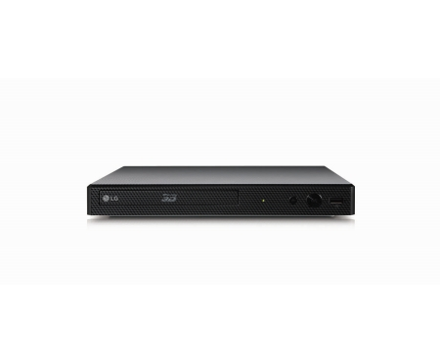
KLÍČOVÉ VLASTNOSTI |  |  | VÝHODY PRO ZÁKAZNÍKA
Miracast/Wifi |  |  | Bezproblémové připojení
3D |  |  | Trojrozměrný zážitek jako z kina
Režim Private Sound |  |  | Pro poslech bez rušení okolí
DLNA |  |  | Přenos dat v rámci domácí sitě
Dolby Digital/DTS |  |  | Univerzální zvukové kodeky
SPECIFIKACE |  |  | Vstupy a výstupy
ULTRA HD (4K) upscaling | Ne |  | HDMI výstup |  | 1
Magický dálkový ovladač | Ne |  | Optický audio výstup |  | 1
BLUETOOTH | Ne |  | USB |  | 1
WIFI | Ano |  | LAN (RJ 45) |  | 1
MIRACAST | Ano
DLNA | Ano
LG SMART | Ano |  | PARAMETRY
WEB prohlížeč | Ne |  | Spotřeba energie [W] (AV/Stand By) |  | 12 / 0,5
Přehrává BD/DVD/CD | Ano |  | Hmotnost (čistá/balení) [kg] |  | 1,5 / 2,24
Dekodéry Dolby Digital/DTS | Ano
FULL HD upscaling | Ano
Aplikace dálkového ovladače | Ano
Režim PRIVATE SOUND | Ano |  | ROZMĚRY (Š x V x H) [mm]
SIMPLINK | Ano |  | BD přehrávač |  | 430x43,5x205
3D | Ano |  | Krabice |  | 471x83x261
Konverze z 2D na 3D | Ne
Přímé nahrávání z USB | Ne
Externí přehrávání HDD | Ano
Síťová aktualizace SW | Ano
Připojení klávesnice, myši | Ne
Klasický dálkový ovladač | Ano
